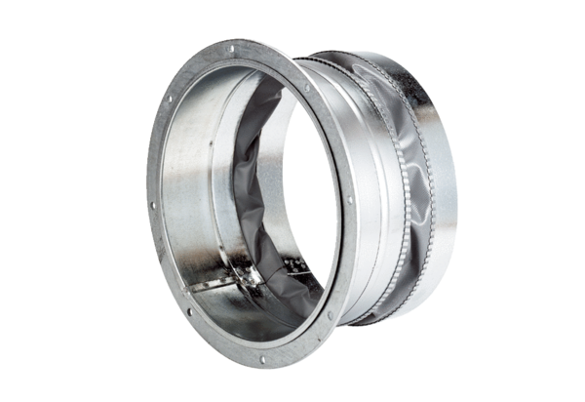Fleksibilna spojnica ELA 35Jedinica za pakiranje: 1 komAsortiman: C
Broj artikla: 0092.0268Proizvođač: MAICO

